

Les 4 – Werkkaart
 | Aktiwiteit 1: Die Verband tussen Selfkennis en die Eise van die Werkwêreld  Voltooi die volgende aktiwiteit in pare.

1. Bespreek die volgende vrae met jou maat.
- Watter loopbaan stel jy belang om te volg?
- Beplan jy om verder te studeer? Voldoen jou huidige vakkeuses aan die vereistes om verder aan ’n universiteit of tersiêre instelling te studeer? Het jy al navorsing gedoen oor waar jy kan studeer?
- Het jy al werkskadu gedoen om te bepaal of jy hierdie loopbaan sal geniet?
- Verkies jy om onafhanklik of saam met ander te werk? Hoe kan dit jou loopbaankeuse beïnvloed?
2. Skryf 'n opsomming van jou bespreking.
___________________________________________________________________________________________________________________________________________________________________________________________________________________________________________________
Aktiwiteit 2: Sosio-ekonomiese toestande
Voltooi die volgende aktiwiteit in groepe.
Bestudeer die infografika hieronder en bespreek die vrae wat volg.
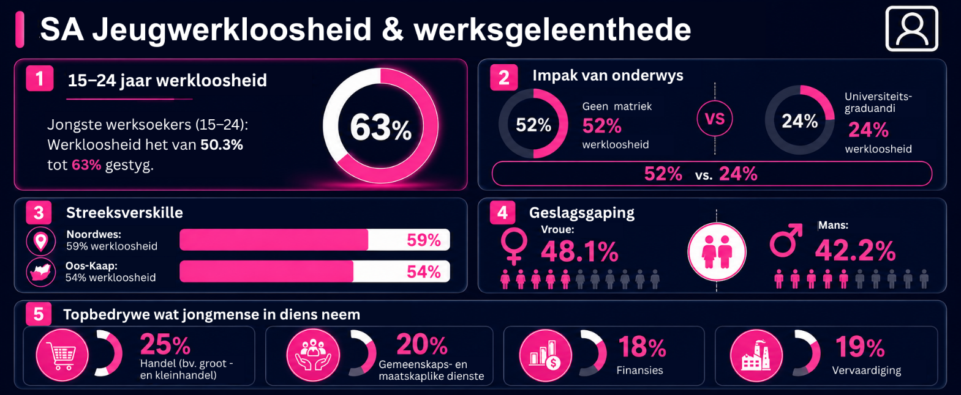
[Aangepas vanaf https://www.statssa.gov.za/?p=18398 Toegangsdatum: 6 Mei 2026]

Maak kort aantekeninge oor jou bespreking sodat jou groep terugvoer aan die klas kan gee.

1. Hoe kan sosio-ekonomiese toestande, soos armoede, geografiese ligging, en die toegang tot onderwys die loopbaangeleenthede van jongmense beïnvloed?
__________________________________________________________________________________________________________________________________________________________________

2. Hoe beïnvloed ’n persoon se opvoedingsvlak hul kanse om werk in Suid-Afrika te kry?
__________________________________________________________________________________________________________________________________________________________________

3. Waarom kan jongmense wat in landelike of nie-stedelike gebiede woon, groter uitdagings ervaar
om werk te kry as jongmense wat in stedelike gebiede woon?
__________________________________________________________________________________________________________________________________________________________________

4. Watter bedrywe bied waarskynlik tans die beste werksgeleenthede vir jongmense? Waarom dink julle is dit die geval?
__________________________________________________________________________________________________________________________________________________________________

Aktiwiteit 3: Loopbane in aanvraag in Suid-Afrika
Voltooi die volgende aktiwiteit individueel.

Lees die artikel hieronder en beantwoord die vrae wat volg.
Twintig van die huidige mees gesogte poste in Suid-Afrika

Volgens CareerJunction se ontleding van Suid-Afrikaanse arbeidstendense kom die mees gesogte poste in vyf hoofsektore voor: Besigheid en Bestuur, Finansies, Inligtingstegnologie (IT), Verkope, en Administrasie, Kantoor- en Ondersteuningsdienste.

Besigheids- en bestuursposisies, soos bestuursposte, is van die mees gesogte poste omdat baie werkplekke mense met sterk leierskapsvaardighede benodig. Finansiële loopbane, insluitend rekeningkunde, bly ook in aanvraag, terwyl IT-loopbane, soos sagteware-ontwikkeling en data-ontleding, steeds goeie geleenthede vir geskoolde werkers bied. Verkoopsloopbane, soos verkoopskonsultante, help besighede om winsgewend en volhoubaar te bly, terwyl administratiewe en kliëntediensposte steeds ’n noodsaaklike rol in baie bedrywe speel.

Om vir hierdie loopbane voor te berei, moet leerders reeds op skool poog om vaardigheids-ontwikkelingsgeleenthede te benut. Fokus veral op vaardighede wat in verskillende werkplekke benodig word. Vaardighede soos tydsbestuur, kreatiewe en kritiese denke, kommunikasie en leierskap kan leerders help om realistiese loopbaandoelwitte te stel en ingeligte besluite oor hul toekoms te neem.

[Aangepas vanaf https://businesstech.co.za/ Toegangsdatum: 6 Mei 2026]

- Definieer die term ‘geskoolde werker’ en noem TWEE redes waarom iemand dalk ’n
geskoolde werker wil word. (1 + 2) (3)
____________________________________________________________________________________________________________________________________________________________________________________________________________________________________________________________________________________________________________________________________

- Gee TWEE redes waarom die ontwikkeling van jou IT-vaardighede jou kanse kan verbeter
om in die toekoms werk te kry. (2 × 1) (2)
___________________________________________________________________________________________________________________________________________________________________________________________________________________________________________________

- Beskryf DRIE maniere waarop vaardighede wat op skool ontwikkel word, leerders vir die
werkplek kan voorberei. (3 × 2) (6)
___________________________________________________________________________________________________________________________________________________________________________________________________________________________________________________
___________________________________________________________________________________________________________________________________________________________________________________________________________________________________________________

- Bespreek waarom dit belangrik is dat jou persoonlike verwagtinge in lyn moet wees met
die werk van jou keuse. (2 × 2) (4)
___________________________________________________________________________________________________________________________________________________________________________________________________________________________________________________
_________________________________________________________________________________

- Stel EEN praktiese strategie voor wat jy kan gebruik om jou tydbestuursvaardighede te
verbeter terwyl jy nog op skool is. Dui ook in jou antwoord aan hoe dit tot groter
loopbaansukses in die toekoms kan bydra. (1 × 3) (3)
___________________________________________________________________________________________________________________________________________________________________________________________________________________________________________________
_________________________________________________________________________________
[Totaal: 18]

Aktiwiteit 4: 3-2-1 Refleksie
Voltooi die volgende aktiwiteit individueel.

Beantwoord die volgende vrae.
1. Watter DRIE feite het jy oor die arbeidsmag in Suid-Afrika geleer?
________________________________________________________________________________________________________________________________________________________________________________
________________________________________________________________________________________

2. Watter TWEE kenmerke oor die verwagtinge van die werkswêreld of die huidige arbeidsmark het jou verras?

________________________________________________________________________________________________________________________________________________________________________________
________________________________________________________________________________________

3. Wat is EEN faktor waaroor jy steeds onseker voel ten opsigte van die keuse van ’n loopbaanpad?
________________________________________________________________________________________________________________________________________________________________________________
________________________________________________________________________________________

